Alt+Shift+S快捷键

1. **快捷键 Alt + Shift + S** 在输入代码时，相当于右击，出现快捷菜单供选择，在需要添加构造方法等常用方法时使用（可以脱离鼠标）；

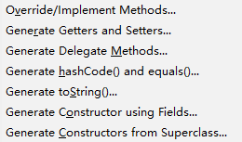

（2）主要功能有：

* 1. **覆写或实现方法；**
  2. **生成成员变量的get和set方法；**
  3. **生成hashCode和equals方法；**
  4. **生成toString方法；**
  5. **利用成员变量生成构造方法；**
  6. **从父类中获取构造方法。**

1. Alt+Shift+S，之后再按O，即可打开对话框，即可以根据需求创建构造方法。如果一个类还没有构造方法，那么，利用辅助快捷键Alt+/即可快速创建无参数的构造方法。
2. Alt+Shift+S，之后再按R键，即可打开对话框，即可以创建get和set方法了。
3. 注意：在对话框中，如果不想用鼠标，可以通过Table键或Shift+Table键，来移动按钮的选择。

Table键是从上往下逐一跳动，而Shift+Table键是从下往上逐一跳动。

通过上下左右四个方向键可以在同一栏中选择切换，左右键还具有展开和收缩的功能。

通过Enter键，即可确定。

例如：如果想对所有的字段都创建get和set方法，则快捷键就是**：Alt+Shift+S，R，Tal，Enter，Shift+Table，Enter。**